Noslēguma eksāmena darbs
MŪZIKAS LITERATŪRĀ

______________________________________
Darba autora vārds, uzvārds

Vērtējumu tabula un kritēriji:
Vērtējums | 1 | 2 | 3 | 4 | 5 | 6 | 7 | 8 | 9 | 10
Punkti no | 0 | 22 | 42 | 62 | 82 | 108 | 134 | 154 | 174 | 190
Iegūto punktu skaits

- 10 mūzikas tēmas – 40 punkti
- 30 jautājumi – 160 punkti.

10 mūzikas tēmas

Pie katra fragmenta jāpieraksta komponista pilns vārds, uzvārds, mūzikas žanrs un skaņdarba nosaukums! (4 punkti par katru pareizi aizpildītu tēmas pierakstu)

- ________________________________________________________________________________

- ________________________________________________________________________________

- ________________________________________________________________________________

- ________________________________________________________________________________

- ________________________________________________________________________________

- ________________________________________________________________________________

- ________________________________________________________________________________

- ________________________________________________________________________________

- ________________________________________________________________________________

- ________________________________________________________________________________

EKSĀMENA JAUTĀJUMI

- Savienojiet gadsimtu ar attiecīgo mūzikas stilu! (7 punkti)
17.gadsimts Klasicisms
15.gadsimts Renesanse
18.gadsimts Vēlie viduslaiki
19.gadsimts Baroks
20.gadsimts Agrie viduslaiki
7.gadsimts Romantisms
13.gadsimts Impresionisms

- Uzrakstiet 7 jēdzienus (tai skaitā komponistus), kas raksturo baroka laikmetu! (7 punkti)
1.
2.
3.
4.
5.
6.
7.

- Kas ir Alemanda, Kuranta, Sarabanda un Žīga (visas kopā)?
Kura komponista daiļradē tās ir sastopamas? (3punkti)

_________________________________________________________________________________________________________________________________________________________________________________________________________________________________________________________________________________________________________________________________________________________________________________________________

- Atzīmējiet ar “+” tos žanrus, kuri dominēja baroka laikmetā!
Ierakstiet vienu komponistu, kura daiļradē šie žanri bija sastopami! (10 punkti)

Žanrs | Atzīme +  ja attiecināms | Komponists
Deju svīta
Dziesma
Oratorija
Opera
Simfonija
Fūga
Sonāte
Balets

- Pēc kāda principa ir veidotas J.S.Baha prelūdijas un fūgas krājumos "Labi temperētais klavesīns"? (1 punkts)
- pa toņiem;
- pa pustoņiem (pa hromatiskās gammas skaņām);
- pa kvintu apļa tonalitātēm.

- Ko nozīmē jēdziens “polifonija”? (1 punkts)
- daudzbalsības veids, kur katrai balsij ir sava patstāvīga melodiskā līnija;
- daudzbalsības veids, kur viena ir vadošā, bet pārējās pavadošās balsis.

- Uz kuru no komponistiem- J.S.Bahu vai G.F.Hendeli attiecas šie apgalvojumi?
(priekšā lieciet burtu B vai H)! (11 punkti)

Lielāko mūža daļu aizvadīja Anglijā
Pusi mūža strādāja Leipcigas Sv. Tomasa baznīcā un skolā
Bija sabiedrībā plaši pazīstams cilvēks, populārs komponists
Uzrakstījis svītas “Mūzika uz ūdens” un “Uguņošanas mūzika”
Sacerējis pāri par 200 baznīcas kantāšu
Dzīves laikā kā komponists tikpat kā nebija pazīstams
Mūža nogalē zaudēja redzi
Uzrakstījis pazīstamo kori Hallelujah
Uzrakstījis “Badinēriju” (daļu no Orķestra svītas si minorā)
Dzimis 1685. gadā Vācijā

- Uzrakstiet 7 apgalvojumus (tai skaitā komponistus), kas raksturo klasicisma laikmetu! (7 punkti)

1.
2.
3.
4.
5.
6.
7.

- Savieno atbilstošos jēdzienus! (4 punkti)

Simfonija Skaņdarbs solistam un orķestrim, parasti 3 daļās
Koncerts Skaņdarbs simfoniskajam orķestrim, parasti 4 daļās
Kvartets Trīsdaļīgs skaņdarbs solistam vai solistam ar klavieru pavadījumu
Sonāte Skaņdarbs divām vijolēm, altam, čellam, parasti 4 daļās

- Kurš komponists ir iepriekšējā jautājumā nosaukto žanru pamatlicējs? (3 punkti)
______________________________________________________________________________
- Norādiet simfoniskā orķestra mūzikas instrumentu grupas un attēlos ierakstiet atbilstošos mūzikas instrumentu nosaukumus! (18 punkti)

- __________________________________ grupa

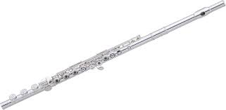 | 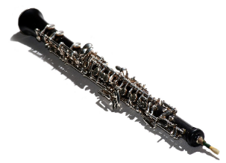 | 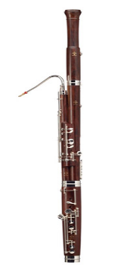 | 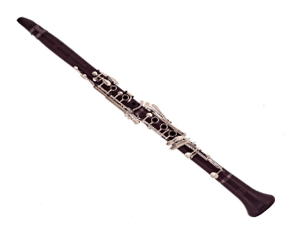

- ___________________________ grupa

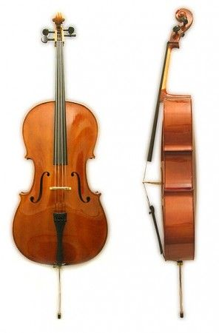 | 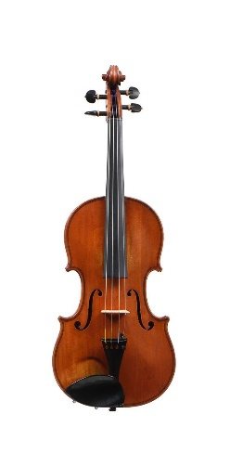 | 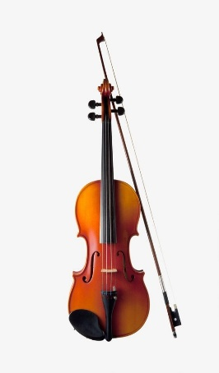 | 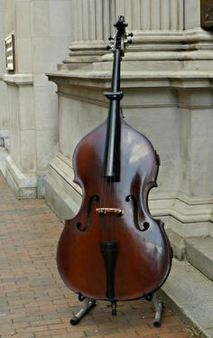

- __________________________ grupa

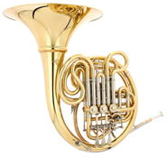 | 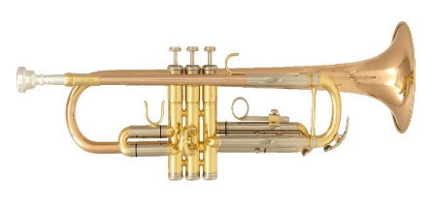 | 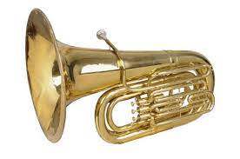

- ________________________ grupa

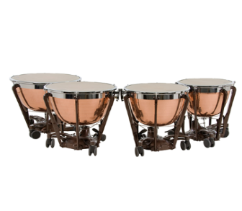 | 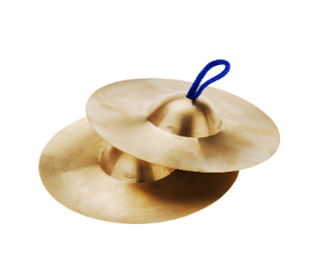 | 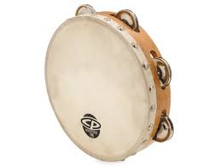

- Uz kuru no komponistiem – J.Haidnu, V.A.Mocartu vai L.van Bēthovenu attiecas šie apgalvojumi. Tabulas sākumā lieciet komponista uzvārda pirmo burtu – H, M vai B! (12 punkti)

Mūža nogalē ceļoja uz Angliju, kā iespaidā radās “Londonas simfonijas”
Strādāja firsta Esterhāzi kapellā par kapelmeistaru
Eiropa viņu iepazina kā brīnumbērnu
Viņa pēdējā 9.simfonijā ir ieviesta tam laikam nebijusi novitāte- koris
Viņš ir sacerējis ap 40 simfonijām
Viņš ir izveidojis simfonisko orķestri
Mūža nogalē zaudēja dzirdi
Sākotnēji bijis Napoleona ideju atbalstītājs un viņam par godu sacerējis simfoniju
“Mazās naktsmūzikas” autors
Uzrakstīja 32 klavieru sonātes
Viens no viņa pēdējiem skaņdarbiem ir “Rekviēms”
Daudzām viņa simfonijām ir interesanti nosaukumi

- Nosauc 3 komponistus romantiķus, kuru uzvārdi sākas ar burtu “Š” (3 punkti)

________________________________

________________________________

________________________________

- Kas ir “šūbertiādes”? (2 punkti)

_________________________________________________________________________________________________________________________________________________________________________________________________________________________________________________________

- Nosauc 5 pazīstamākās F.Šūberta dziesmas! (5punkti)

- Kas ir “Dziesmu cikls”? Nosauciet vismaz vienu piemēru, norādot autora
vārdu, uzvārds un cikla nosaukumu! (4 punkti)
______________________________________________________________________________________________________________________________________________________________________

- Šopēns ir poļu komponists,

kurš savas dzīves lielāko daļu pavadīja (kur?) _________________
(2 punkti)

- Uzrakstiet 3 žanrus, kuros rakstīja iepriekšējā jautājumā pieminētais komponists, norādot konkrētus skaņdarbus! (6 punkti)

Nr. | Žanri | Skaņdarbu nosaukumi
1.
2.
3.

- Nosauciet 3 valstis un komponistus, kas 19.gadsimtā aizsāka nacionālo mūzikas skolu attīstību! (6 punkti)

Nr. | Valstis | Komponisti
1.
2.
3.

- E.Grīgs uzrakstīja mūziku Henrika Ibsena drāmai “Pērs Gints,” vēlāk no šīm muzikālajām tēmām, izveidojot divas _________________________________. (1 punkts)
Uzrakstiet 3 spilgtāko daļu nosaukumus! (3 punkti)

Nr. | Daļu nosaukumi
1.
2.
3.

- Atzīmējiet pareizo apgalvojumu, kas ir programmātiskā mūzika? (1punkts)

Skaņdarbi, kuru saturu komponists pauž vārdiem
Skaņdarbi, pirms kuru atskaņošana tiek rakstītas programmas
Skaņdarbi, kuru rakstīšanai izmanto īpašas datorprogrammas

- Kas ir balets? Nosauciet vienu piemēru, minot komponistu un baleta nosaukumu! (3 punkti)

_________________________________________________________________________________________________________________________________________________________________________________________________________________________________________________________

- Pabeidziet teikumus par operu (6 punkti):
- Opera ir
- To atskaņo
- Operā ir iekļauti šādi dziedājumu veidi:

- Aprakstiet vienu operu pēc izvēles pēc sekojoša plāna (10 punkti):

- Komponists (1 punkts)
- Operas nosaukums (1 punkts)
- Trīs galvenie tēli (3 punkti)
- Trīs spilgtākie numuri (3 punkti)
- Īss sižets (2 punkti)

- Uzrakstiet 3 latviešu mūzikas klasiķus! (3 punkti)!

Nr. | Komponisti
1.
2.
3.

- Kurš ir Latvijas Valsts Himnas autors? (1 punkts)

_________________________________________

- Nosauciet pirmo latviešu nacionālo operu un tās autoru! (3 punkti)

________________________________________________________________________________

- Uz kuru no komponistiem – A.Jurjānu, J.Vītolu vai E.Dārziņu attiecas šie apgalvojumi.
Priekšā lieciet attiecīgā uzvārda pirmo burtu J, V vai D! (9 punkti)

Latvijas konservatorijas dibinātājs un rektors
Pirmās latviešu kantātes “Tēvija” autors
Ir saglabājušās tikai solo un kora dziesmas, kā arī 1 instrumentālais skaņdarbs
Simfoniskās svītas “Latvju dejas” autors
Savā mūzikā ir izcils melodiķis, romantiķis, kurš vienkāršiem līdzekļiem spējis paust sapņus, ilgas, mīlestību, vientulību
Studēja un strādāja Pēterburgas konservatorijā

Kopā ar brāļiem izveidojis un koncertējis mežragu kvarteta sastāvā

Mūzikas kritiķis, rakstīja recenzijas laikrakstos “Baltijas vēstnesis”, “Balss”u.c.

Pie viņa mācījās Jānis Ivanovs

- Nosauc mūzikas žanru, kurā nepārspēts ir J.Ivanovs? (1 punkts)
___________________________________________________________________________________

Kāpēc Jāņa Ivanova vārdā ir nosaukta mūzikas vidusskola Rēzeknē? (1 punkts)
______________________________________________________________________________________________________________________________________________________________________

- Jūsu pārdomas par tēmu “Mūzikas loma manā dzīvē!” (līdz 6 punktiem, 1 punkts par katru teikumu)

